第一章4——5节基础知识测试
一、基础知识点
1.压力是 作用在 上的力。是由于物体之间 而产生的。压力的特点是:力作用在受力物体的 ，力的方向： 。
(a)
（b）
（c）
2、在此实验中：(a)和(b)中控制的变量是 ，得出的结论是 ；
(a)和(c)中控制的变量是 ，得出的结论 是 。
从这一实验中可以得出与压力产生的效果有关的因素是:① ；② 。
3、 叫做压强。压强可以定量地描述 。
4、压强的计算公式为: 。式中F是 ，它的单位是 ，s是 ，它的单位是 ，p是 ，它的单位是 。1帕＝ 牛／米²。10帕的含义是 。
5、增大压强的方法:① ， ；② ，
减小压强的方法:① ， ；② ， 。
6、液体对容器的 和 都有 ，在同种液体中 越大， 也越大。
液体内部压强特点：
。（即液体内部压强与 和 有关。）
7.浸在液体（或气体）中的物体受到液体（或气体）对它 的力叫浮力，浮力的方向 。
施力物体是： 。
8.求浮力的方法：（1）对下沉的物体，测量物体在空气中的重力为G，测浸在液体中时弹簧测力计的读数为F，弹簧测力计的读数变小，说明 ，物体受到的浮力大小为 。
（2）对于漂浮或悬浮在液体中或匀速运动的物体，物体受到的浮力大小为： 。
（3）阿基米德原理的文字表达: ；
数字表达式: ， 和 中都适用。
A、公式中ρ_{液}指 单位只能是 ，V_{排液}指 单位只能是 。
B、V_{排液}与V_{物}关系：①当物体完全浸入(即浸没或悬浮、下沉)液体中时，V_{排液} V_{物}；②当物体只部分浸入（或漂浮）液体中时，V_{排液} V_{物}，［V_{物}＝ ＋ （即V_{排液}与物体浸在液体中的体积相等）］
C、浮力大小只跟 和 有关，而与其他因素无直接关系。V_{排液}相同时，ρ_{液}越大浮力 ；同一液体中，V_{排液}越大浮力 。
9、物体浮沉的条件
物体所受的浮力与物体重力的关系 | 物体密度与液体密度的关系 | 物体运动状况
10、密度计的原理： ，刻度特点： ，密度计浸入液体中越深，液体的密度越 。
12.潜水艇的上浮和下沉是靠改变 来实现的。它浸没水中后下潜的过程中受到的浮力 ，受到水的压强 。
13、船从河行驶到海里时，船受到的浮力 ，由于海水的密度比河水的密度 ，般身要 些。
二、知识应用
1、同一木块先后漂浮在酒精、水、水银中，比较三种情况中，木块所受到的浮力大小（ ）
A、酒精中最大 B、水中最大 C、水银中最大 D、一样大
2、重力为0.3牛的石蜡漂浮在水面上，这时石蜡受到的浮力是（ ）
A、大于0.3牛 B、等于0牛 C、等于0.3牛 D、无法确定
3、一艘轮船从海里驶入河里，轮船受到的浮力大小将（ ）
A、变小 B、变大 C、不变 D、无法判断
4、把某一实心金属球放入某种液体，它一直沉到底，这是因为( )
A.金属球不受浮力 B. 金属球所受的重力大于所受的浮力
C. 金属球所受的重力大 D.金属球所受浮力大于它所受的重力
5、质量为1kg，密度为0.4×103kg/m3的木块，在水中静止时所受浮力是（ ）
A.1kg B.2.5kg C.9.8N D.24.5N
6、一密度均匀的实心物体悬浮在某一种液体中，若将此物体均匀地切成两块，并轻轻地取出一半，余下的一半在液体中（ ）
A、将上浮 B、将下沉 C、仍然是悬浮 D、以上情况都有可能出现
7、潜水艇潜入水下越深，受到水的压强和浮力（忽略潜水艇的体积变化）将是 （ ）
A、压强越大，浮力越小 B、压强越大，浮力不变 C、压强不变，浮力不变 D、压强越小，浮力越大
8、某物体的质量为60克，当把它放进盛满水的容器时，溢出50毫升的水，则此物体 ( )
A.浮在水面上 B.沉到容器底部 C.悬浮在水中 D.无法判断
9、如下图所示，把一个自制的密度计分别放入两种不同的液体中（左图为甲液体，右图为乙液体），由此得出的下列判断正确的是（ ）
A.这个密度计在甲液体中受到的浮力较大
B.这个密度计在乙液体中受到的浮力较大
C. 甲种液体的密度较大 D. 密度计B处的刻度值应大于A的处的刻度值
10、下列几种现象中，为了增大压强的是（ ）
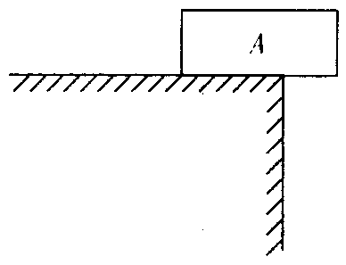
A、坦克装有履带 B、自行车轮胎上刻有粗花纹
C、用细线切蛋糕 D、压力用宽带背书包
11、物体A静止在水平桌面上，如图所示，如果把物体A向右移一点(不落地)，则物体A对桌面的 ( )
A.压力和压强都不变 B.压力不变，压强变大
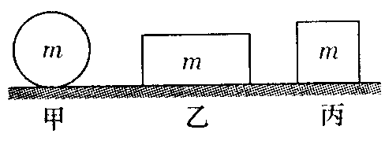
C.压力变大，压强不变 D.压力和压强都变大
12、如图所示，三个物体质量相同，则对水平桌面压强最大的是( )
A.甲 B.乙 C.丙 D.条件不足，无法判断
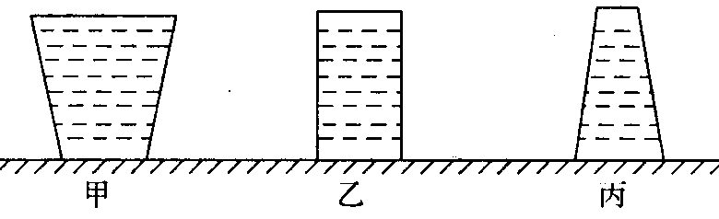
13.试管中装有一定量的水，当试管逐渐倾斜时(水未溢出)，水对管底的压强与压力将如何变化（ ）
- 压强和压力都变小 B.压强和压力都变大
- C.压强和压力都不变 D.压强不变，压力减小
14.三个质量、底面积和高度都相同的容器放在水平桌面上，如图所示，装满水后，水对容器底的压强（ ）
A.甲大 B.乙大 C.丙大 D.一样大
15. 如图所示，三个实心球A、B、C分别静止在水中不同位置，那么A、B、C球的密度为 ( )
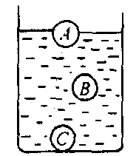
A、A球小于1.0×10³千克/米³ B、B球大于1.0×10³千克/米³
C、C球等于1.0×10³千克/米³ D、A球等于1.0×10³千克/米³
16、质量相等的空心铁球和实心木球，都漂浮在水面上，比较它们所受的浮力（ ）
A.铁球的大 B.木球的大 C.一样大 D.条件不够，无法判断
17、某海滨浴场，水底布满石头，在海水中游泳的人由深水走向浅水的过程中．以下体验和分析合理的是( )
A.脚越来越疼，是因为水底对人的支持力越来越大B.脚越来越疼．是因为人受到的重力越来越大
C.脚不疼,是因为人越来越轻． D.脚不疼，是因为水底对人的支持力越来越大．
18、某物体重0.5牛，把它放到盛满水的大烧杯中，溢出的水重为0.3牛，则它受到的浮力（ ）
A．可能为0.2牛 B．一定为0.3牛 C．可能为0.4牛 D．一定为0.5牛
19、某一儿童在结冰的河面上玩耍，突然发现脚下的冰即将破裂，他应采取的措施是（ ）
A．站着不动 B．轻轻伏在冰上并慢慢向岸边移动C．立即改成单足独立 D．赶快向上跳起
20、如图所示，水中的大鱼和小鱼在争论，大鱼说：“我的体积大，排开水的体积大，受到的浮力大。”小鱼说：“我在深处，受到的压强大，受到的浮力大。”则（ ）
A、大鱼说法正确 B、小鱼说法正确
C、大鱼、小鱼的说法都错误 D、一样大
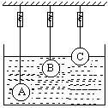
21．完全浸没在水中的乒乓球，放手后从运动到静止的过程中，其浮力大小变化情况是（ ）
图3
A．浮力不断变大，但小于重力 B．浮力不变，但浮力大于重力
C．浮力先不变，后变小，且始终大于重力直至静止时，浮力才等于重力
D．浮力先大于重力，后小于重力
22．如图所示，弹簧测力计下系着相同的铁球，A球不碰底，B球恰好浸没在水中，C球露出水面一半，则弹簧测力计示数（ ）
A．挂C球的最大，挂A球的最小
B．挂C球的最大，挂A、B球的一样
C．挂C球的最小，挂A、B球的一样 D．三个测力计示数一样
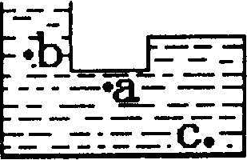
23、试管盛适量的水，竖直放置，如图a：设此时水对试管底的压强为P₁；另一试管倾斜一角度，如图b：此时设水对试管底的压强为P₂，则（ ）
A、P₁＝P₂ B、P₁>P₂ C、P₁<P₂ D、无法确定
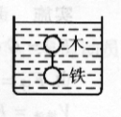
24、如图所示的容器，灌满水，容器内a、b、c三点，液体产生的压强大小为 （ ）
A、a点最大 B、三点一样大 C、b点最大 D、c点最大
25、两个体积相等的木球和铁球，用细线系住后放入水中时将能悬浮在水中，如图所示，则木球和铁球所受浮力 [ ]
A、木球较大 B、铁球较大 C、两球一样大 D、无法判断大小
26、物体重力是200牛，底面积为4×10⁻³米²，将该物体放在水平地面上，地面受到的压力为 牛，压强为 帕。
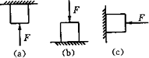
27、俗话说:“磨刀磨斧，工夫不误。”原因是:把刀磨光滑，可以 ；把刀磨锋利，可以 。
图5
28、如图5所示的三种情况中，物体重力均为10牛，图中力F都是20牛，试计算支持面受到的压力：(1)F_{a}＝_______， (2)F_{b}＝_______，（3）F_{c}＝_______。
29、用螺丝固定零件，常在螺丝下面垫上一个垫圈，这是为了增大 ，从而减小 。
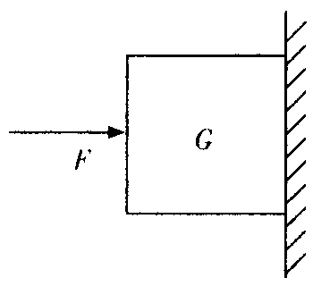
30、木块的密度为0.6×103kg/m³,冰块的密度为0.9×103kg/m³,若它们受到重力相等，且都漂浮在水面上，则木块受到的浮力______冰块所受到的浮力，木块浸没在水中的体积______冰块浸没在水中的体积（均填"大于"、"小于"或"等于"）
31、边长为10厘米的正方体木块，重10牛，受水平力F＝20牛作用，静止在竖直墙面上，如图所示，则木块对墙面的压力为 牛，对墙面的压强为 帕。
32、如图所示是研究浮力问题的实验装置，请根据图示回答下列的问题：
a、b两图中，b图中弹簧测力计示数较小，说明了 ，a、b两图中弹簧测力计的示数差等于 。
b、c两图中，弹簧测力计的示数不同，说明浸在同一种液体中物所受浮力大小跟 有关。
、c、d两图中弹簧测力计的示数不同，说明物体排开相同体积的液体时，所受浮力大小跟 有关。
d、e两图中，弹簧测力计的示数相同，说明物体浸没在同种液体中，所受浮力大小跟 无关
33、有一棱长为10厘米、质量为1.2千克的正方体，放在面积为1米²的水平桌面中央，求物块对桌面的压强。

34、有一个重为5牛，体积为300厘米³的物体，问：（1）该物体浸没在水中时，受到的浮力多大？
（2）该物体在水中是上浮、下沉还是悬浮？

35、求一个金属球用弹簧称测得在空气中的重力为54牛,把它浸没在水中,弹簧秤的示数变为34牛,求(1)金属球受到的浮力是多大?(2)金属球的体积是多少米³?(3)该球可能是由什么金属制成的? (g=10N/Kg)

有一图钉，钉帽面积为0.5厘米²，钉尖面积为0.05毫米²，现用20牛的力按图钉帽，则钉帽对手的压强和钉尖对墙的压强各为多大?

有一种砖质量为2千克，大小规格为长20厘米，宽10厘米，厚5厘米，放置于水平地面，则：
（1）如何放置时，对水平地面压强最大？压强值多少？
（2）如何放置时，对水平地面压强最小？其压强值是多少？

如右图是一条小鱼吐出的气泡在水中的上升情况示意图，关于气泡受到的水的压强和水的浮力的变化情况下列说法正确的是―――――――（ ）
A．受到水的浮力不变，压强增大
B．受到水的浮力增大，压强不变
C．浮力和压强都增大
D．受到水的浮力增大，压强减小
如图所示，三个实心球A、B、C分别静止在水中不同位置，那么A、B、C球的密度为 ( )
(A)A球小于1.0×10³千克/米³ (B)B球大于1.0×10³千克/米³
(C)C球等于1.0×10³千克/米³ (D)A球等于1.0×10³千克/米³

两个体积相等的木球和铁球，用细线系住后放入水中时将能悬浮在水中，如图所示，则木球和铁球所受浮力 [ ]
A、木球较大 B、铁球较大
C、两球一样大 D、无法判断大小
如图所示，水中的大鱼和小鱼在争论，大鱼说：“我的体积大，排开水的体积大，受到的浮力大。”小鱼说：“我在深处，受到的压强大，受到的浮力大。”则（ ）
A、大鱼说法正确
B、小鱼说法正确
C、大鱼、小鱼的说法都错误
D、无法判断
如图所示的容器，灌满水，容器内a、b、c三点，液体产生的压强大小为
A、a点最大 B、三点一样大 C、b点最大 D、c点最大

